WK定量控制系统

WK定量控制系统/定量控制设备/定量控制装置/定量配料系统/定量加水系统/定量打料系统/定量加液系统/定量加气系统/自动打料设备/代替人工打料/定量自动控制/定量包装系统/定量罐装设备/代替人工罐装都是指流体（包括液体或气体）输送时在进行精确计量的基础上，增加一项输送累积总量到达一定数值时，自动进行断流或控制的一个过程, 如图所示：
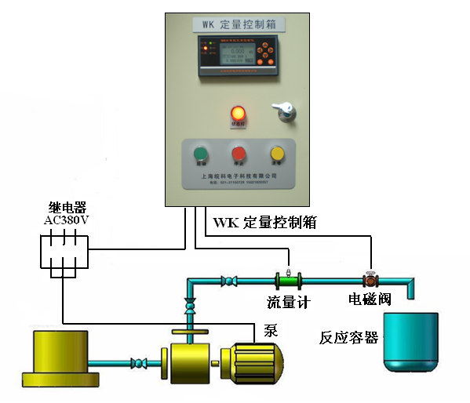
随着工人工资不断上涨，自动控制已成为趋势。WK定量控制系统是目前很多企业都会用到或是都需要改进的项目之一，它具有操作简便易学，直接替代了人工打料、手工配料，同时本系统显示直观，手动控制或自动控制相结合等特点，特别适用于企业的掺油、掺水、掺药、配料、定量注水及各种液体或气体的定量控制。目前一些现在仍采用人工操作罐装/打料/配料，同时也不想投入太多成本，就想提高工作效率的企业建议采用本系统。
WK定量控制系统是我公司在多年的流量计和控制仪生产和销售经验累计的基础上，并充分了解客户的最终需求，专门为有此需求的客户配套成形的一套设备。其系统的主要部件之一的WK全智能定量控制仪为目前市场上最先进的定量控制仪表，它标配了全中文液晶显示屏，多路控制信号输出，操作按纽外接功能，可以接收各种流量信号，并可以配接打印机、通讯输出、遥控操作等各种扩展功能；同时我们会根据实际工况选择最合适的流量计和断流设备，以确保控制过程的连续性和精度。

一、定量控制系统的组成
1、流量计：这是控制的基础，直接影响控制的效果，因此基本要求是测量精度越高越好，有信号输出功能；同时流量计种类较多，要选择合适的流量计。
2、WK定量控制箱：内含WK全智能中文操作定量控制仪、内部控制线路及组件、外部控制按纽和指示灯等，箱子的标准尺寸400*300*200mm（高*宽*厚），供电电源统一给控制箱供电，其他设备如流量计、电磁阀均有控制箱内部直接供电；并可输出4-20mA、RS485等信号到其他控制设备上，还可加接打印功能。
3、断流设备：可以单独或同时控制管线的泵和电磁阀、电动阀，输出有多路时可以进行多路转换；控制泵时需要知道泵的功率并在现场加接接触器，接触器的线圈供电由控制箱完成；加接电磁阀是因为起到即停即开的作用，有利于控制精度的提高。

二、主要技术参数

系统组成 | WK定量控制箱、流量计、电磁阀（可以多路转换）
适用流体 | 几乎所有液体、气体、蒸汽
控制精度 | 与所配流量计精度相关，综合精度：  液体：0.2-1.0% 气体：1.0-2.5%
供电电源 | AV220V、DC24V、或其他订制
环境温度 | -20-60℃
相对湿度 | ≤85%RH，避免强腐蚀性气体
控制设备 | 电磁阀：根据供电电源选择，标配为AC220V、常闭型；如有多路输出时可以进行多路转换
控制设备 | 泵：供电AC220C、功率10KW以内时可以直接从控制箱内进行控制，供电AC380V及大功率时应外接一接触器进行转控，并具延时起动、提前关闭功能
操作面板 | 全中文液晶、可配遥控操作
控制单位 | 升、立方、公斤、吨
控制字节 | 999．999（可以按要求订制）
打印功能 | 可定量打印、即时打印或自动打印，最多打印二联
输出信号 | 瞬时流量：4-20mA或其他订制  控制信号：4-20mA或其他订制  通讯信号：RS232、RS485、以太网或其他订制  转存数据：USB接口
远程控制 | 配套触摸屏或计算机集中控制与操作：与销售、技术联系按要求配套订货

三、主要功能
1、设有大、小阀控制，分别控制大流量和小流量，达到精确的定量控制；
2、配有溢料、憋泵接口，发生溢料、憋泵时关闭打料即时保护；

3、可查看总累积、瞬时流量、时间、流量计输入信号值等，并设有打料次数、每次打料起止时间、每次打料量、日或月累计等查询功能；
4、可配打印机进行实时打印功能，打印功能包括打料起止时间、打料量、实际打料量、打料名称（根据客户要求自由设定）；
5、断电设定数据保存，并保持打料前的工作状态。
6、控制仪与控制箱完全自主研发，因此如需其他功能我们可作量身订制；
7、其他功能：

图示 | 功能说明
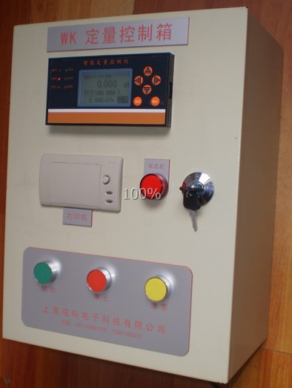 | WK定量控制箱标配为非防爆、非防水型，标准尺寸：200*300*400mm(厚*宽*高)，材质为铁，挂壁式；  可以按要求订制各种尺寸、材质、防水或防爆型；
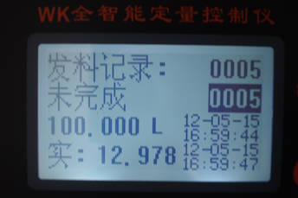 | 发料记录查询功能：包括发料次数、每次发料起止时间、每次发料预发量、实发量等
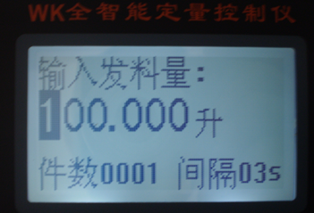 | 发料量、发料单位任意设定，并自动转换，同时如果为批量发料时，可以预设批量的件数与间隔时间，完成自动批量发料；
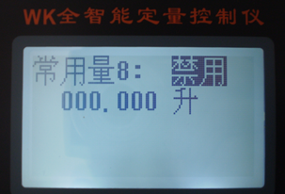 | 可以最多设置8组打料常用量（经常使用的打料量），设定好后在打料时就不需要进行打料量的设定，直接进行按纽操作选择性打料量即可；
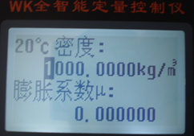 | 可以输入流体的密度和膨胀系数，进行更精确的打料设定，并且打料时自动换算体积和质量单位；  也可以加配压力、温度传感器，实时对流体的压力和温度进行显示和补偿；
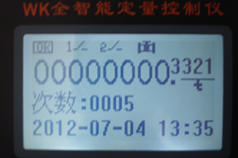 | 待机显示介面：显示总的打料累积量、打料次数、时间以及控制阀的状态；
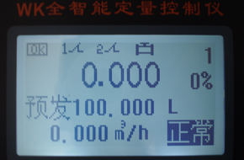 | 打料显示介面：打料实时累计量、打料总量百分比、预发量（设定量）、实时瞬时流量、状态指示灯以及阀状态显示；
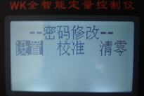 | 内设密码保护功能，可以有效防止其他人员的乱设定现象；
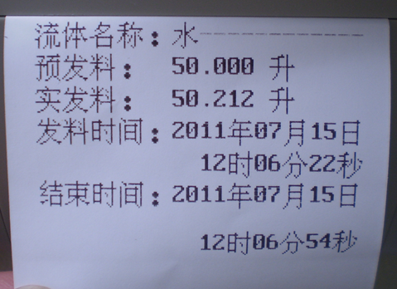 | 加配打印机时，打印内容包括：流体名称（可以编程设定）、预发料、实发料、发料时间、结束时间；  打印联数可以根据要求设定，最多可打印二联，也可随时进行面板操作打印；
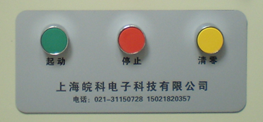 | 设有状态灯指示、“启动”、“停止”、“清零”三键操作，显示直观、操作方便，发生突发事件可以随时暂停或停止发料

四、订货须知
1、选择合适的流量计：告之测量介质、管道口径、工作压力和温度、流量范围（如果没有可以告之打多少料需要大概多长时间来推算）、防爆及其他要求，我们给您选型；
2、说明控制的要求：如每次定量值的大小、每天控制的次数、是否每次控制的值都一样以及其他要求；
3、选择断流设备：如已有断流设备请告之其工作电源和功率，我们作量身订制；如需要我们提供断流设备也可以；在此我们建议断流设备请选择电磁阀或电动阀（在需要延时启动或关闭时）为佳，同时在管道布置时，以液位差产生的滞流为动力源最好，这样在控制时最为安全、测量精度也最佳。

五、安装注意事项及安装示意图
1、流量计安装（详见说明书）：至少保证流量计前后直管道前10D后5D（D为管道口径），且越长越好，如前面有泵和调节阀时要尽可能的增加前直管道的长度，远离它们，安装点附近应无强电、强磁和变频干扰。安装点管道必须为满管流，当安装管道为垂直走向时，流体流向必须为从下往上。
2、电磁阀的安装：应安装在流量计后面，且与流量计应有40D（D为管道口径）以上的距离，避免电磁阀在动作前后引起的振动和电磁场影响流量计的计量准确度，另外电磁阀的安装点应尽量接近流量出口为宜。
3、控制箱的安装：标配为非防水型，安装在室内，如安装在室外应有防水措施。
4、安装示意图：
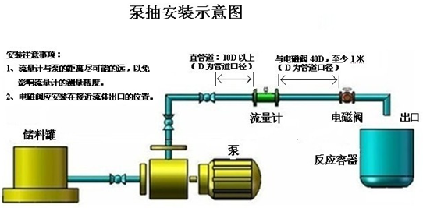
泵抽打料安装示意图

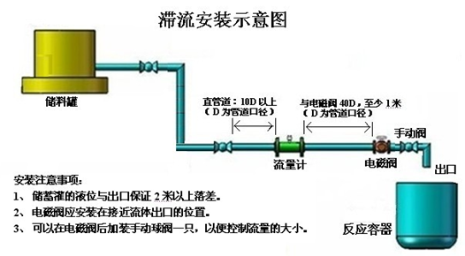
液位滞流安装示意图

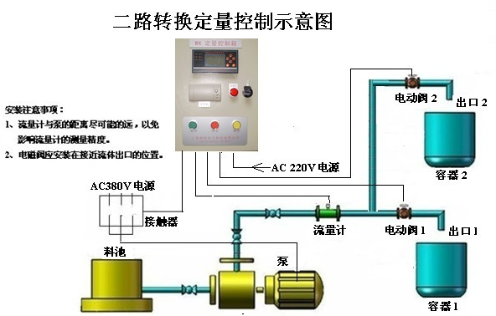
多路转换安装示意图

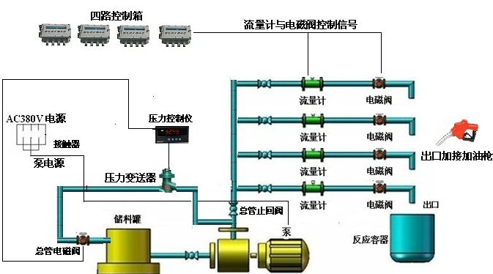
多支路打料安装示意图

